手机端班级辅助管理

微信小程序

需求分析报告

G09小组

**修订历史**

|  |  |  |  |
| --- | --- | --- | --- |
| **版本编号** | **版本日期** | **修订内容** | **备注** |
| V0.1 | 2018.4.23 | 初始版本 | 张嘉诚撰写的初始版本 |
| V0.2 | 2018.5.1 | 赵豪杰为SRS添加了改进后的小组成员绩效评价 |  |
| V0.3 | 2018.5.2 | 张嘉诚修改了数据字典，并添加了数据字典名片 |  |
| V0.4 | 2018.5.6 | 更改了需求以后，修改文档里的相关内容 |  |
| V0.5 | 2018.5.7 | 修改了层次方框图 |  |
| V0.6 |  |  |  |
| V0.7 |  |  |  |
| V0.8 |  |  |  |
| V0.9 |  |  |  |
| V1.0 |  |  |  |

目录

手机端班级辅助管理 I

微信小程序 I

需求分析报告 I

G09小组 I

1引言 1

1.1目的 1

1.2范围 1

1.3定义、简写和缩略语 1

1.4引用文件 1

1.5综述 2

2总体描述 3

2.1产品描述 3

2.1.1用户界面 3

2.1.2硬件接口 9

2.1.3软件接口 10

2.1.4通信接口 10

2.1.5内存约束 10

2.1.6现场适应性需求 10

2.2产品功能 10

2.3用户特点 11

2.4约束 11

2.5假设和依赖关系 11

2.6需求分配 11

3具体需求 11

3.1外部接口 12

3.2功能需求 12

3.3性能需求 15

3.4数据库逻辑需求 15

3.4.3数据字典： 18

3.5设计约束 22

3.5.1.1开发平台的约束 22

3.5.2 技术的约束 22

3.5.3硬件的约束 22

3.5.4时间的约束 22

3.5.5标准依从性 22

3.6软件系统属性 22

3.6.1可靠性 22

3.6.2易使用性 23

3.6.3安全保密性 23

3.6.4可维护性 23

3.6.5可移植性 23

3.6.6可测试性 23

3.7具体需求的组织 23

3.7.1系统模式 23

3.7.2用户类型 24

3.7.3对象 24

3.7.4特征 24

3.7.5响应 24

3.7.6功能层次 25

3.8附加说明 25

4附录 26

界面原型源文件 26

用户访谈 26

访谈一 26

访谈二 27

用户对界面的确认 28

状态转换图： 29

微信服务号的状态转换图 29

状态转换图_小程序 30

层次方框图 30

IPO图 31

# 1引言

## 1.1目的

把软件计划期间建立的软件可行性分析求精和细化，分析各种可能的解法，并且分配给各个软件元素。需求分析是软件定义阶段中的最后一步，是确定系统必须完成哪些工作，也就是对目标系统提出完整、准确、清晰、具体的要求。做完需求分析之后, 开发人员可以帮助用户整理清楚他自己到底想要什么样子的软件, 还可以让用户对开发人员的能力有一定的了解, 不会提出什么异想天开的需求, 可以让用户对软件的最终的效果有一定的预测, 使得用户了解到在产品交付的时候, 自己这一边, 会拿到什么样子的产品. 同时, 开发人员, 可以深入了解用户的需求, 通过和用户的深入沟通, 可以了解到用户的根本需求, 可以整理归纳用户的需求, 让产品的实用性更加的优异, 作为开发人员, 可以同时从技术角度和用户角度审视整个系统, 可以让系统的性能和需求有效的平衡.

## 1.2范围

我们的小组成员中有管理班级事务的需求，在这个过程中遇到了各种问题和麻烦，比如：通知分发之后，班级中的同学不能及时的从班级群中接受到消息（原因有很多种：比如班级中的一些同学喜欢在群里面聊天, 喜欢发好多好多的表情包, 喜欢动不动就@全体成员，以至于大多数默默不发言的吃瓜群众都把班群屏蔽了, 他们不想手机天天被班群给弄得不停的震动, 在这个信息纷繁复杂的社会, 过滤掉许多不必要的消息是非常有必要的, 不光可以修养身心, 还可以强身健体, 同时班群中还有做微商的同学,天天发小广告, 或者发些锦鲤鱼的照片, 所以说, 想要管理好班群需要管理者花费比较多的时间精力, 同时QQ作为一种即时聊天工具他的使用率已经远远不及微信了, 大部分同学都是全天微信在线, 但是QQ不是全天在线的, 虽然微信也可以建群, 但是缺少QQ的群文件机制）。

因此需要一个工具来代替QQ和微信来更加有效的发送消息和处理班级事务，在这个情况下，班级事务管理微信小程序的需求就应运而生了。

我们计划该小程序可以实现：个性化的发送通知，可以分发文件，提供简单的问答机器人服务。

最终达到高效管理班级的目的。

## 1.3定义、简写和缩略语

Transaction Processing : 事务处理

Data Acquisition :数据采集

Data Processing Circle : 数据处理流程

Data Processing：数据处理

## 1.4引用文件

《计算机软件需求说明规范（GB/T 9385——2008）》

《软件工程导论（第六版）》 张海藩 牟永敏 编著 ISBN 978-7-302-33098-1

## 1.5综述

该篇需求分析由总体描述（包括产品描述，产品功能，用户特点，约束，假设和依赖关系，需求分配），具体需求（外部接口，功能需求，性能需求，数据库逻辑需求，设计约束，软件系统属性，具体需求的组织）和附录组成。

# 2总体描述

## 2.1产品描述

### 2.1.1用户界面

#### 首页

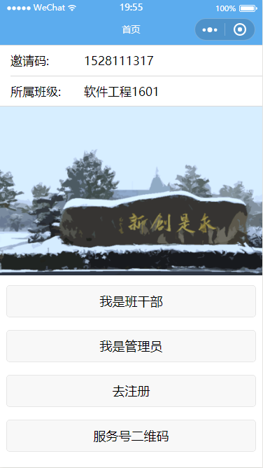

##### 班干部注册

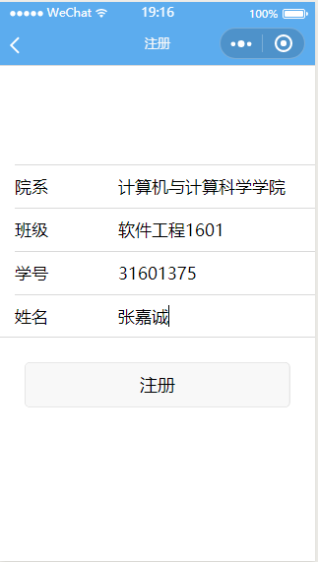

#### 功能界面

##### 发通知

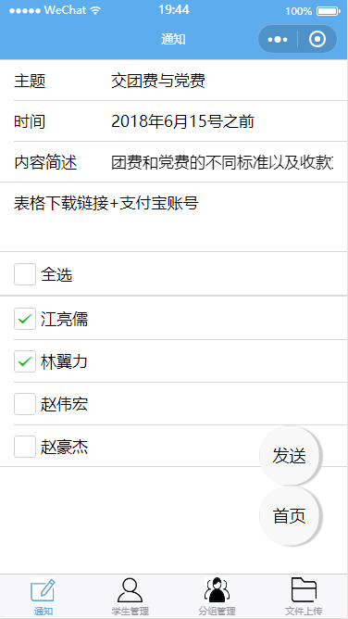

##### 自定义分组

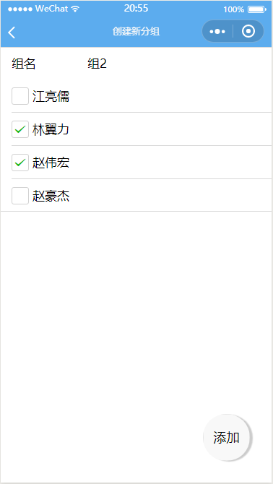

可选择删除几组。也可以选择几个学生组成一组。

##### 文件管理

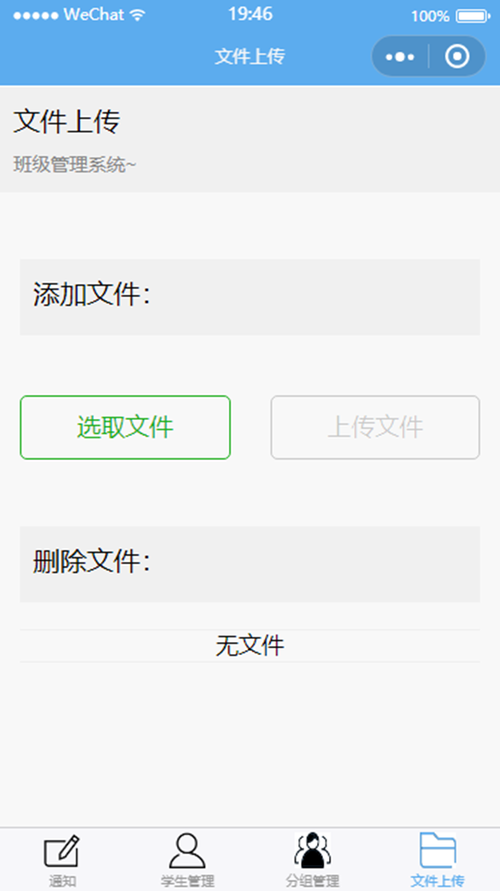

##### 成员管理界面

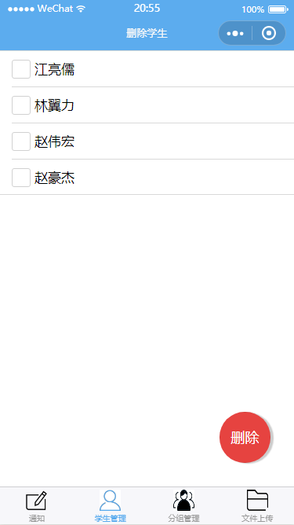

#### 管理员界面

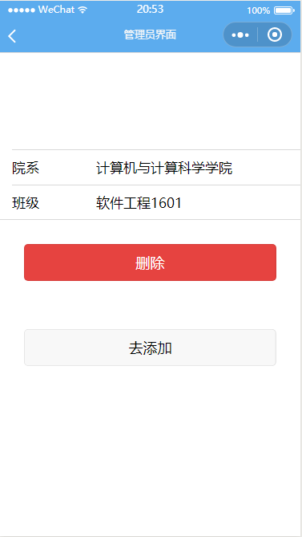

管理员通过选择特定班级的成员可以删除一些需要删除的用户。

### 2.1.2硬件接口

支持可联网，有拍照功能的智能手机。

### 2.1.3软件接口

手机系统：安卓系统，IOS系统

前端编程软件: 微信Web开发者工具

数据库工具：MongoDB

服务器工具：WebStorm

### 2.1.4通信接口

需要使用者的智能手机连接3G/4G移动网络或者连接Wifi无线局域网，才可以确保该软件正常运行。

### 2.1.5内存约束

前端的小程序:

贯彻微信小程序的理念，无需安转下载，即点即用，所以对内存占用极小（10mb以内）

前端的服务号：  
 班级同学关注的服务号本身几乎不占内存，随着发送和索要通知的数量增多，提取的文件数量的增多，会占据一定的内存。

后端的服务器

在80端口采用nginx监听, 该反向代理是非常轻量化的, 可以应对高流量的冲击, 但是对于我们的应用场景, 我们不会遇到太多的请求, 所以不会占用太多的内存.

我们使用nodejs监听nginx转发到相应端口上的请求, 使用express模块帮助实现web服务器, 作为轻量级的服务器, 不会造成太大的压力.

### 2.1.6现场适应性需求

班级管理者只需添加此微信小程序，即可完成对班级内的成员个性化分发通知，提供班级成员所需要的文件。

班级成员只需扫描班级管理者提供的二维码，添加一个微信服务号，即可收到通知或者请求所需要的文件。

## 2.2产品功能

1.班级管理者可向班级内的成员（可以是部分也可以是全体）发送通知

2.班级管理者可以通过微信小程序向班级成员提供班级成员所需的文件

3.班级内的成员可通过微信服务号收到通知

4.班级内的成员可通过微信服务号获取自己想要的文件

## 2.3用户特点

该软件的用户均为大学生，有丰富的智能手机使用经验，不需要对手机使用十分精通，只需要熟悉微信的一些操作即可。

## 2.4约束

本条宜给出将会限制开发人员选择的任何其他事项的一般描述。这些包括：

* 1. 法规政策；
  2. 硬件局限；

班干部和同学必须有智能手机。

* 1. 高级语言需求；

1. JavaScript
2. Html
3. Ccs

## 2.5假设和依赖关系

1.假设全班同学都有智能手机，且智能手机的系统为安卓或者IOS

2.在假设一的基础上，假设全班同学都使用微信

3.硬件、软件、运行环境和开发环境方面的条件和限制：

三台笔记本电脑、win10操作系统、office系列工具

4.操作系统：

windows7、windows10。

5.软件工具：

开发工具：微信开发者工具，vim， chrome。

版本管理：Git。

数据库：MongoDB3.6

服务器：nginx、nodejs。

办公软件：Micosoft office系列软件。

Bug跟踪：（待补充）

质量保证测试方法：单元测试，集成测试（待补充）

## 2.6需求分配

1.开放一个空间用于班级内的同学文件共享，例如考试资料，学习资料等

2.允许同学通过微信服务号向其他同学说悄悄话

# 3具体需求

## 3.1外部接口

**3.1.1班干部使用的微信小程序：**

1.班干部注册

2.发送通知

3.查看最近的通知

4.上传文件

5.分组管理

6.成员管理

**3.1.2同学使用的微信服务号：**

1.班级成员注册

2.接受通知

3.索要最近的通知

4.索要文件

## 3.2功能需求

**3.2.1班干部使用的微信小程序：**

3.2.1.1注册

输入：

班干部添加该微信小程序，添加后进入主界面，点击去注册，小程序会转到注册界面并要求班干部按照UI提示的界面输入他的个人信息，包括学号，专业班级，姓名（这三个为关键信息），学院，职务，电话。

输出：

确认个人信息后，点击提交，小程序提示注册成功。

异常处理：

* + - 1. 若班干部在填写个人信息的过程中填写了数据库中不存在的班干部信息，并提交了个人信息，小程序弹窗提示“该班干部不存在或者已被注册”。
      2. 若班干部在填写个人信息的过程中填写了已经注册的班干部信息，并提交了个人信息，小程序弹窗提示“该班干部不存在或者已被注册”。
      3. 若班干部在填写个人信息的过程中有栏目吗没有填写，并提交了个人信息，小程序弹窗提示“请检查输入是否完整”。

3.2.1.2发送通知

输入：

班干部点击界面上的通知按钮，在跳出的小菜单上选择发送通知，转到通知编辑界面，编辑完通知内容以后，转到发送对象选择界面，选择要接受通知的同学（可以是某几个，也可以是一键全选），确认要发送的同学后，点击发送。

输出：

小程序提示发送成功。

异常处理：

1.若消息内容存在为空的项，小程序弹窗提示“请检查输入是否完整”。

2.若没有选择要发送的同学，小程序弹窗提示“请检查输入是否完整”。

3.2.1.3上传共享文件

输入：

班干部点击界面上的文件按钮，通过一个web界面选取你要上传的文件。

输出：

web界面提示上传成功。

异常处理：

3.2.1.4创建分组

输入：

点击分组管理按钮，在屏幕下方有两个按钮，一个是创建分组，一个是删除分组，点击创建分组，在上方输入分组的名字，下方选中你要在同一个分组的一个或者多个同学，点击添加。

输出：

小程序提示分组创建成功，并显示创建成功。

异常处理：

若没有选择学生就点击添加，则小程序弹框提示“请至少选择一名一人，并输入组名”。

若没有输入组名就点击添加，则小程序弹框提示“请至少选择一名一人，并输入组名”。

3.2.1.5删除分组：

输入：

点击通知按钮，选择通知分组，在屏幕下方有两个按钮，一个是创建分组一个是删除分组，选中你要删除的组，点击删除分组，确认后，点击删除。

输出：

小程序提示删除成功。

异常处理：

没有选中分组时就点击删除，小程序弹窗提示请至少选择一组删除。

3.2.1.6 班级成员添加

输入：

班干部在首页中会获得一个邀请码，下方有一个服务号二维码，让班级成员关注服务号之后，输入邀请码并填写相关信息即可成功加入班级。

输出：

班级成员让班级成员关注服务号之后，输入邀请码并填写相关信息即可成功加入班级。

3.2.1.7 班级成员删除

输入：

班干部点击学生管理。从跳出来的班级成员列表中选中要删除的成员，确认后点击删除。

输出：

屏幕上显示删除成功。

异常处理：

若还没有选中要删除的班级成员，就点击删除，小程序弹窗提示“请至少选择一人删除”。

**3.2.2班级成员使用的微信服务号**

3.2.2.1删除班级

输入：

管理员在首页点击我是管理员，进入管理员界面，根据院系和班级选择删除的班级。

输出：

小程序提示删除成功。

异常处理：

3.2.2.2添加班级

输入：

填写要添加班级（班干部代表班级）的学院，班级，学号，姓名。

输出：

小程序提示添加成功。

异常处理：

若有栏目没有输入就点击添加，小程序弹窗提示“请检查输入是否完整”。

**3.2.3班级成员使用的微信服务号**

3.2.3.1加入班级

输入：

班级成员用微信扫一扫扫描班干部提供的微信二维码，添加微信服务号，在添加后需根据微信服务号发送的模板消息回复相应内容，输入班干部分享的字符串绑定班级，绑定完成后根据对话，输入个人信息。

输出：

若输入的内容和格式都符合要求，就会收到来自该微信服务号的成功加入班级通知。

异常处理：

1. 若在与微信服务号对话中不输入班级邀请码，就无法加入到本班级当中，也无法获得相应服务。
2. 若邀请码填写正确，姓名和学号输入错误，可向班干部申请删除成员后重新加入班级。

3.2.3.2接收通知

输入:

已成功添加微信服务号，并且个人信息填写正确

输出:

收到来自班干部的通知消息

异常处理：

1. 若正确填写了班级，但是没有正确填写姓名和学号，导致无法收到特定通知，可向班干部申请删除成员后重新加入班级。

3.2.3.3索要最近的通知

输入：

点击服务号中的发送“通知”按钮

输出：

发送该同学最近的5条通知，若总共通知不满5条，则以实际为准。

异常处理：

若从来没有收到过通知，则在发送消息，最近没有收到过通知。

3.2.3.4索要文件：

输入:

点击服务号中的“文件”按钮

输出：

将该班级班干部上传的文件列表作为一个消息发送给索要文件的学生。学生点击文件下的链接转入浏览器就可以下载文件。

异常处理：

若班干部没有上传过文件，则发送消息，文件列表：0个。

## 3.3性能需求

静态数量化需求：

1.支持的终端数量；

测试阶段支持100台左右的终端。

2.支持同时运行的用户数量；

测试阶段支持90位左右的用户。

3.要处理的信息量和类型。

* + - 1. 文本
      2. 各类office文件（大部分，小部分其他类型的文件）

动态数量化需求：

班干部端：

1. 在两分钟之内完成对全班同学的通知派发
2. 在20s之内完成文件的上传
3. 5s之内完成对通知分组同学的添加，删除

班级成员端：

1.10s之内获得自己想要的通知

2.10s之内获得自己想要的文件

## 3.4数据库逻辑需求

**3.4.1数据流图：**

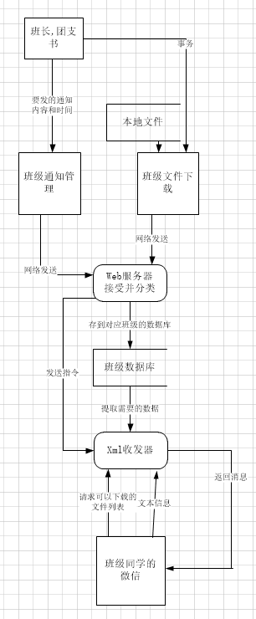

**3.4.2 ER图：**

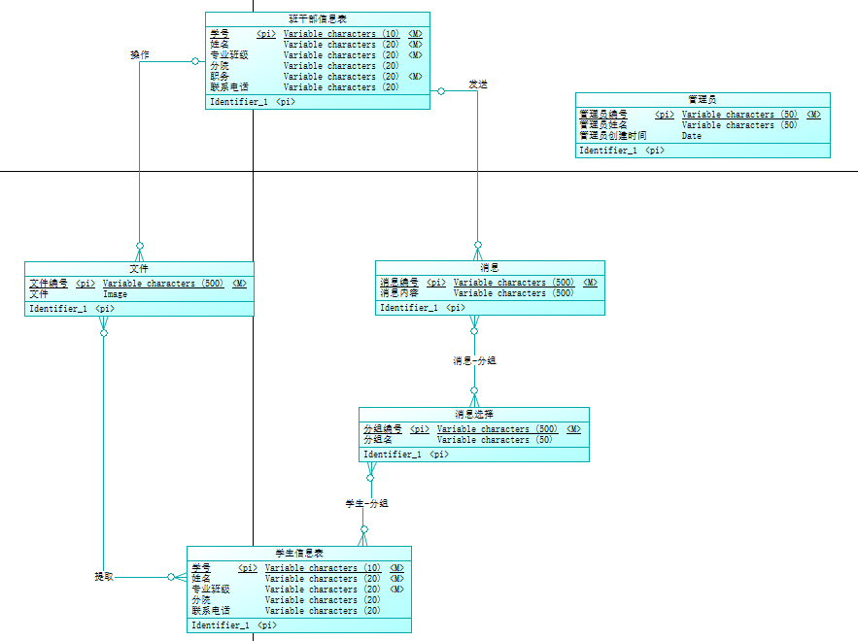

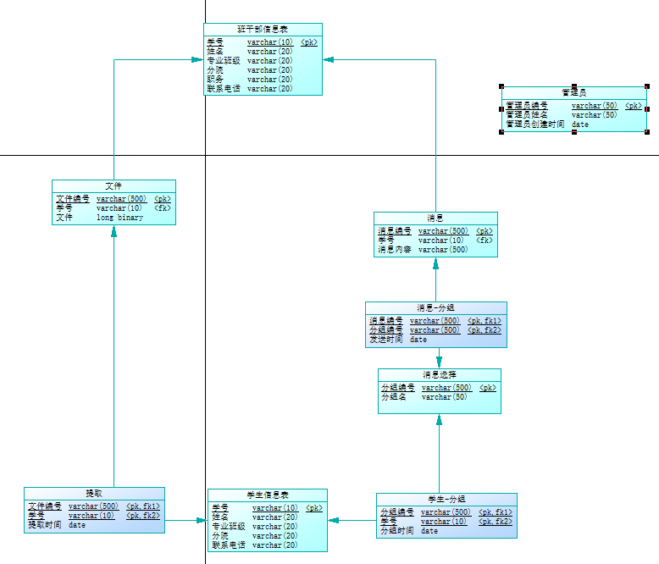

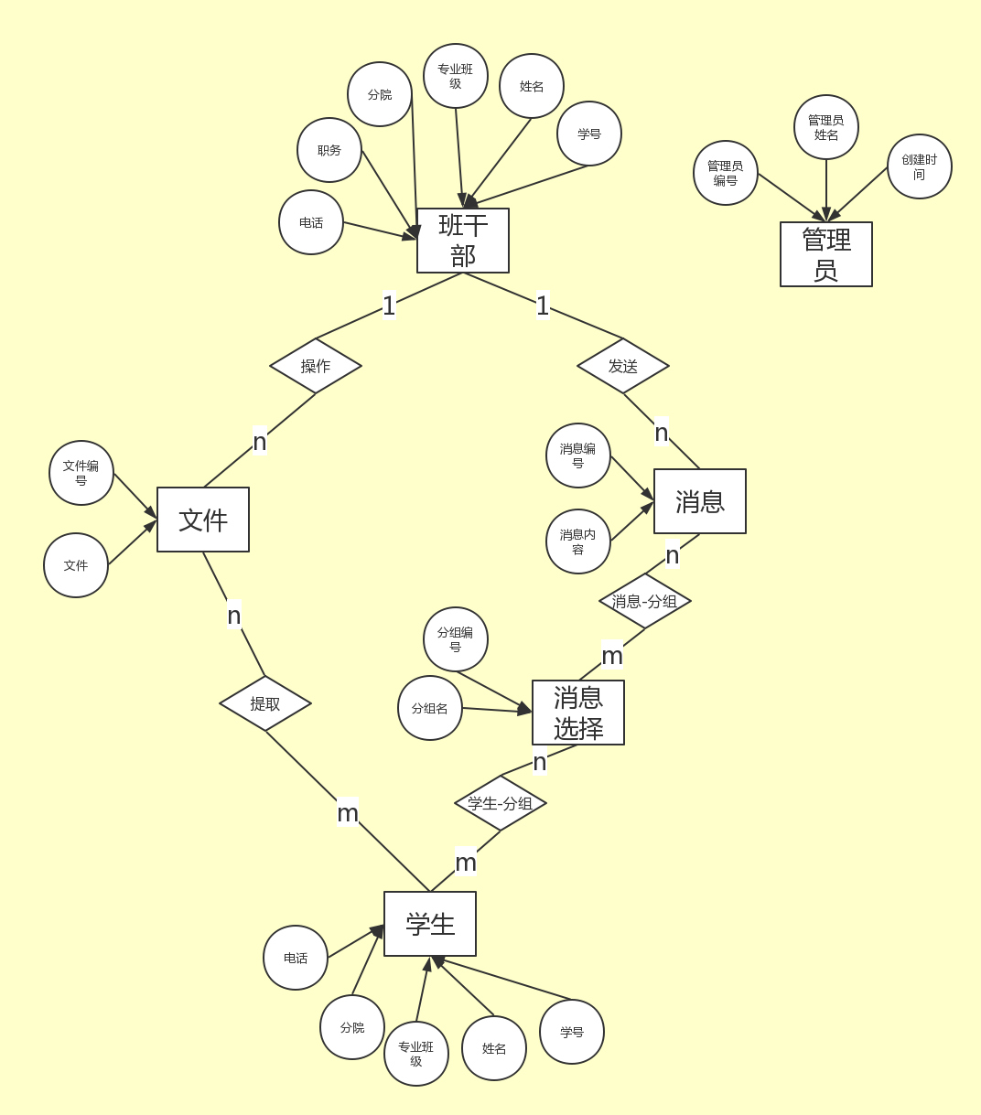

## 3.4.3数据字典：

|  |
| --- |
| 名字：班干部信息表  别名：leader  描述：班级管理者的个人信息表  定义：班干部信息表=学号+姓名+专业班级+分院+职务+联系电话  位置： |

|  |
| --- |
| 名字：学生信息表  别名：student  描述：班级同学的个人信息表  定义：学生信息表=学号+姓名+专业班级+分院+联系电话  位置： |

|  |
| --- |
| 名字：文件列表  别名：file  描述：班级管理者提供给同学为各种事务所使用的必要文件  定义：文件列表=文件编号+（上传者）学号+文件  位置： |

|  |
| --- |
| 名字：消息列表  别名：massage  描述：班级管理者给班级成员发送的消息  定义：消息列表=消息编号+（发送者）学号+消息内容  位置： |

|  |
| --- |
| 名字：消息选择发送对象表  别名：select  描述：班级管理者为发送给特定班级成员而分的组  定义：消息选择发送对象表=分组编号+分组名  位置： |

|  |
| --- |
| 名字：提取列表  别名：extract  描述：班级成员从班级管理者上传的文件中提取文件的记录  定义：提取列表=（提取者）学号+文件编号+提取时间  位置： |

|  |
| --- |
| 名字：管理员  别名：admin  描述：软件系统的管理员  定义：管理员=管理员编号+管理员姓名+创建时间  位置： |

|  |
| --- |
| 名字：学生—分组  别名：studentselect  描述：消息发送分组时，学生所属的分组  定义：学生—分组=分组编号+学号+分组时间  位置： |

|  |
| --- |
| 名字：消息—分组  别名：massageselect  描述：消息发送分组时，消息所属的分组  定义：消息—分组=分组编号+消息编号+发送时间  位置： |

|  |  |  |  |  |  |  |  |
| --- | --- | --- | --- | --- | --- | --- | --- |
| 数据表名 | | 班干部信息表 | | |  |  |  |
| 表code | | leader | | |  |  |  |
| 序号 | 字段名 | 字段Code | 数据类型 | 宽度 | 主键 | 能否为空 | 外键 |
|
| 1 | 学号 | number | varcher | 10 | 1 | 否 |  |
| 2 | 姓名 | name | varcher | 20 |  | 否 |  |
| 3 | 专业班级 | class | varcher | 20 |  | 否 |  |
| 4 | 分院 | branch | varcher | 20 |  |  |  |
| 5 | 职务 | post | varcher | 20 |  | 否 |  |
| 6 | 联系电话 | phone | varcher | 20 |  |  |  |

|  |  |  |  |  |  |  |  |
| --- | --- | --- | --- | --- | --- | --- | --- |
| 数据表名 | | 学生信息表 | | |  |  |  |
| 表code | | student | | |  |  |  |
| 序号 | 字段名 | 字段Code | 数据类型 | 宽度 | 主键 | 能否为空 | 外键 |
|
| 1 | 学号 | number | varcher | 10 | 1 | 否 |  |
| 2 | 姓名 | name | varcher | 20 |  | 否 |  |
| 3 | 专业班级 | class | varcher | 20 |  | 否 |  |
| 4 | 分院 | branch | varcher | 20 |  |  |  |
| 6 | 联系电话 | phone | varcher | 20 |  |  |  |

|  |  |  |  |  |  |  |  |
| --- | --- | --- | --- | --- | --- | --- | --- |
| 数据表名 | | 文件 | | |  |  |  |
| 表code | | file | | |  |  |  |
| 序号 | 字段名 | 字段Code | 数据类型 | 宽度 | 主键 | 能否为空 | 外键 |
|
| 1 | 文件编号 | filenumber | varcher | 500 | 1 | 否 |  |
| 2 | 学号 | number | varcher | 10 |  | 否 | 1(leader) |
| 3 | 文件 | image |  |  |  |  |  |

|  |  |  |  |  |  |  |  |
| --- | --- | --- | --- | --- | --- | --- | --- |
| 数据表名 | | 提取 | | |  |  |  |
| 表code | | extract | | |  |  |  |
| 序号 | 字段名 | 字段Code | 数据类型 | 宽度 | 主键 | 能否为空 | 外键 |
|
| 1 | 学号 | number | varcher | 10 |  | 否 | 1(student) |
| 2 | 文件编号 | filenumber | varcher | 500 |  | 否 | 1(file) |
| 3 | 提取时间 | extracttime | date |  |  |  |  |

|  |  |  |  |  |  |  |  |
| --- | --- | --- | --- | --- | --- | --- | --- |
| 数据表名 | | 消息 | | |  |  |  |
| 表code | | massage | | |  |  |  |
| 序号 | 字段名 | 字段Code | 数据类型 | 宽度 | 主键 | 能否为空 | 外键 |
|
| 1 | 消息编号 | massagenumber | varcher | 500 | 1 | 否 |  |
| 2 | 学号 | number | varcher | 10 |  | 否 | 1(leader) |
| 3 | 消息内容 | massagecontent | varcher | 500 |  |  |  |

|  |  |  |  |  |  |  |  |
| --- | --- | --- | --- | --- | --- | --- | --- |
| 数据表名 | | 消息选择 | | |  |  |  |
| 表code | | select | | |  |  |  |
| 序号 | 字段名 | 字段Code | 数据类型 | 宽度 | 主键 | 能否为空 | 外键 |
|
| 1 | 分组编号 | selectnumber | varcher | 500 | 1 | 否 |  |
|  | 分组名 | selectname | varchar | 50 |  |  |  |

|  |  |  |  |  |  |  |  |
| --- | --- | --- | --- | --- | --- | --- | --- |
| 数据表名 | | 学生-分组 | | |  |  |  |
| 表code | | studentselect | | |  |  |  |
| 序号 | 字段名 | 字段Code | 数据类型 | 宽度 | 主键 | 能否为空 | 外键 |
|
| 1 | 分组编号 | selectnumber | varchar | 50 |  | 否 | 1(select) |
| 2 | 学号 | number | varchar | 50 |  | 否 | 1(student) |
| 3 | 分组时间 | selecttime | date |  |  |  |  |

|  |  |  |  |  |  |  |  |
| --- | --- | --- | --- | --- | --- | --- | --- |
| 数据表名 | | 消息-分组 | | |  |  |  |
| 表code | | massageselect | | |  |  |  |
| 序号 | 字段名 | 字段Code | 数据类型 | 宽度 | 主键 | 能否为空 | 外键 |
|
| 1 | 分组编号 | selectnumber | varchar | 50 |  | 否 | 1(select) |
| 2 | 消息编号 | massagenumber | varchar | 50 |  | 否 | 1(massage) |
| 3 | 发送时间 | sendtime | date |  |  |  |  |

|  |  |  |  |  |  |  |  |
| --- | --- | --- | --- | --- | --- | --- | --- |
| 数据表名 | | 管理员 | | |  |  |  |
| 表code | | admin | | |  |  |  |
| 序号 | 字段名 | 字段Code | 数据类型 | 宽度 | 主键 | 能否为空 | 外键 |
|
| 1 | 管理员编号 | photonumber | varchar | 50 | 1 | 否 |  |
| 2 | 管理员名字 | listnumber | varchar | 50 |  |  |  |
| 3 | 创建时间 | createtime | date |  |  |  |  |

## 3.5设计约束

### 3.5.1.1开发平台的约束

当我们选择微信小程序作为平台的时候, 就有很多的约束条件被腾讯公司给定下了.

首先, 我们必须要采用微信小程序团队提供的wxml作为页面的设计语言. 这就约束了小程序的设计风格, 小程序的外观和控件的风格就被限制在微信官方提供的范围内.

虽然他们提供了可以自定义控件的接口, 但是按照我们的水平, 我们没有能力去创建自己的控件.

### 3.5.2 技术的约束

使用了微信服务号作为与班内同学交互的工具，我们的一些操作要符合微信服务号的规定。

### 3.5.3硬件的约束

服务器买的是乞丐版的, 因为比较便宜, 网速比较缓慢, 而且波动比较大, 在没有经过测试之前, 不能说他不行, 但是也不能说他没问题.

### 3.5.4时间的约束

本项目的时间只有一个学期, 在完成总体设计之后, 就没有多少时间可以编写代码了. 我们还对这些代码不怎么熟悉, 时间对我们的项目的完成度, 和质量都有相当大的影响.

### 3.5.5标准依从性

报告格式：GBT 9385-2008 计算机软件需求规格说明规范

数据库设计：第三范式

小程序：微信官方发布的微信应用号（小程序）设计规范

## 3.6软件系统属性

### 3.6.1可靠性

本系统以保证在所需硬件与软件环境中稳定运行，不出现运行出错或者异常退出等特殊情况。

### 3.6.2易使用性

微信小程序使用的是图形化界面，对于大学生用户均能快速入手，无需特别学习。

对于微信服务号，用了图形界面，学生也能快速上手。

### 3.6.3安全保密性

本系统已经设计得较为安全，关键在与系统管理员能否保证数据库的安全性，

同时数据库的存放也较为关键，不可让无关人员访问。

### 3.6.4可维护性

本系统设计较为封闭，发布本软件时仅提供微信小程序与微信服务号，随着用户的使用和反馈，实时进行更新。

### 3.6.5可移植性

因为使用的是微信小程序和微信，本身就具有跨平台性，可以在安卓和IOS平台之间通用。

### 3.6.6可测试性

本系统在正式使用之前可以随机向数据库中存储一系列数据，测试所有功能的工作情况，测试完毕之后可以清空该数据库并正式使用。

## 3.7具体需求的组织

有两个部分的需求， 一是用户，也就是班级干部的需求，他们对小程序的功能的需求，可以组合成一个需求包，该包中，包括了对文件的管理，通知的管理，以及对通知分组，和文件可见性的管理。

第二部分的需求是本系统的管理员提出的。管理员的需求也是一个包，该包中包括了对运行中的微信机器的负载状况的可视化接口，还有可以增删改各个班级。可以改密码。

### 3.7.1系统模式

系统模式分为：开发模式和部署模式还有系统崩溃模式。  
开发模式：  
本模式只供开发人员接入，我们可以开放测试账户给个别同学使用。  
部署模式：  
本模式向用户开放注册，各个班级的班干部可以直接打开我们的微信小程序来注册一个账户，然后会获得一个他们班级专用的码子，它可以发给他的同班同学，然后他的同学就可以向我们的公众号发送这个字符串加上他的名字，就可以接收这个班级的消息了。  
崩溃模式：  
本模式是应急模式，因为服务器暴露在公共网络上，而且开发周期短，完全没有去写有关安全的模块，完全不能抵御攻击，再者，G09小组成员没有运维经验，就很有可能会宕机啥的，那么会宣布停止服务，一直等到服务器完成修复再重新上线为止，如果有可能，可能会给同学开放临时的web界面，向同学提供文件下载和历史通知浏览的功能，但是没有实时的通知分发。

### 3.7.2用户类型

微信小程序主要的用户为班干部，典型代表为班长和团支书。

微信服务号的主要用户为在读大学生，典型代表为各个班级内的同学。

### 3.7.3对象

在小程序前端，对象有：班级干部，小程序。

在服务号前段，对象有班级内的成员。

后台的对象有：web服务器，数据库，系统管理员。

### 3.7.4特征

班干部使用的微信小程序中可以输入通知，得到派发通知的服务。可以上传文件，得到文件共享给班级成员的服务。

班级内的成员可以通过点击通知按钮，得到获取最近的通知的服务。可以通过点击文件按钮，得到获取文件的服务。

### 3.7.5响应

我们制作的班级管理微信小程序需要建立在通知派发系统，文件分享系统，成员管理系统。

### 3.7.6功能层次



## 3.8附加说明

在编制新的SRS时，在GB/T 9385-2008 5.4.7.7给出的多种组织技术可能都是适用的。在这种情况下，宜依据该系统的特定要求所剪裁出的若干层次来组织特定的需求。例如，第A．8章组织形式结合了用户类别和系统特征。任何附加的需求，可以在SRS的结尾处放在一个独立的部分。

有许多现行可用于帮助需求文档化的符号、方法和自动化支持工具。就大部分而言，它们的有效性是组织的职能。例如，当按照运行模式组织时，限定的状态机或状态图表可能证明是有益的；当按照对象组织时，面向对象的分析可能是有益的；当按照系统特征组织时，激励一响应序列可能证明是有益的；当按照功能结构组织时，数据流图和数据词典可能证明是有益的。

在第A.1章到第A.8章给出的任何提纲中，称为“功能需求I”的那些条目可以用自然语言、伪码、系统定义语言、或用标题为引言、输入、处理、输出4个子部分予以描述。

# 4附录

## 界面原型源文件



## 用户访谈

### 访谈一

地点：二食堂

时间：2018-04-22日下午五点五十。

访谈对象：传媒分院新闻1602班长，何开朗。

问题：

1. 这些功能能否满足你的需求？
2. 你希望的界面是怎么样的？
3. 你还需要哪些功能？

总结：

被采访者认为我们目前做的软件基本符合他的需求，但是他还需要收钱功能，但是我们因为技术原因无法添加。

被采访者对于UI没有特殊要求，力求精简，清爽。

### 访谈二

|  |  |  |  |  |  |
| --- | --- | --- | --- | --- | --- |
| **主题** | **消息分发后台人员需求分析的访谈记录** | | | | |
| **时间** | **2018/4/29** | | **地点** | **理4的一间教室** | |
| **受访人** | **姓名** | **专业** | **联系方式** | **访谈人** | **记录整理人** |
| **李平常** | **新闻** | **微信：ly19980912** | **罗培铖** | **罗培铖** |
| **访谈主要内容** | | | | | |
| **个人背景** | 该同学是新闻1701班的班级干部，是我的社团社员，该同学承担班级活动组织等任务，对于班级成员，他的消息经常发出后要检查人员有没有收到，要在群里面回复1代表收到消息。  他就要在长长的聊天记录里面统计收到信息的人员名单，然后还要向那些没有收到信息的同学单独聊天来通知，即使是这样子，也有可能出现忘记人员的疏漏，或者是群中消息太多，让同学常常搞不清楚那个是通知自己的。 | | | | |
| **调研记录** | **内容：**  **1.问一：你希望在你发消息的时候，可以让我们的软件给你带来什么便利吗？**  **答：我感觉如果单纯的像那种聊天软件一样的发消息的话，虽然效果会比在班群中发送会好一些，但是感觉如果你们的软件只能做到这一点的话，就没有什么吸引我使用的优点**  **2.问二：你理想的软件会有哪些功能呢？**  **答：首先，你们的消息最好是彩色的，然后可以有字体什么的，这个的话，微信的消息好像是发送不了的。然后我想有个统计功能，我发了消息之后，我想让同学在看完之后，在公众号里面回复一句‘收到’之类的话，然后你们的软件可以统计那些同学没有回复，然后可以让我一键再次发送消息到这些同学。**  **3.问三：这个统计的功能是挺好的，但是我们对这个功能的实现细节完全没有思路。你还有什么其他的要求吗？**  **答：你们发消息的时候，我可以撤回吗？**  **我答：服务号发消息的接口是没有撤回的接口的，所以不可以撤回，但是我们可以发送更正信息给用户，把之前的消息给顶掉。**  **分析结论和改进点：**  **软件可以在基本功能实现之后，加上对消息收到确认的统计。** | | | | |
| **备注** | 和同学进行了愉快的沟通，他们对我们的软件充满了期待，虽然看不出来，但是我相信，我们的软件一定可以做出来的。。 | | | | |

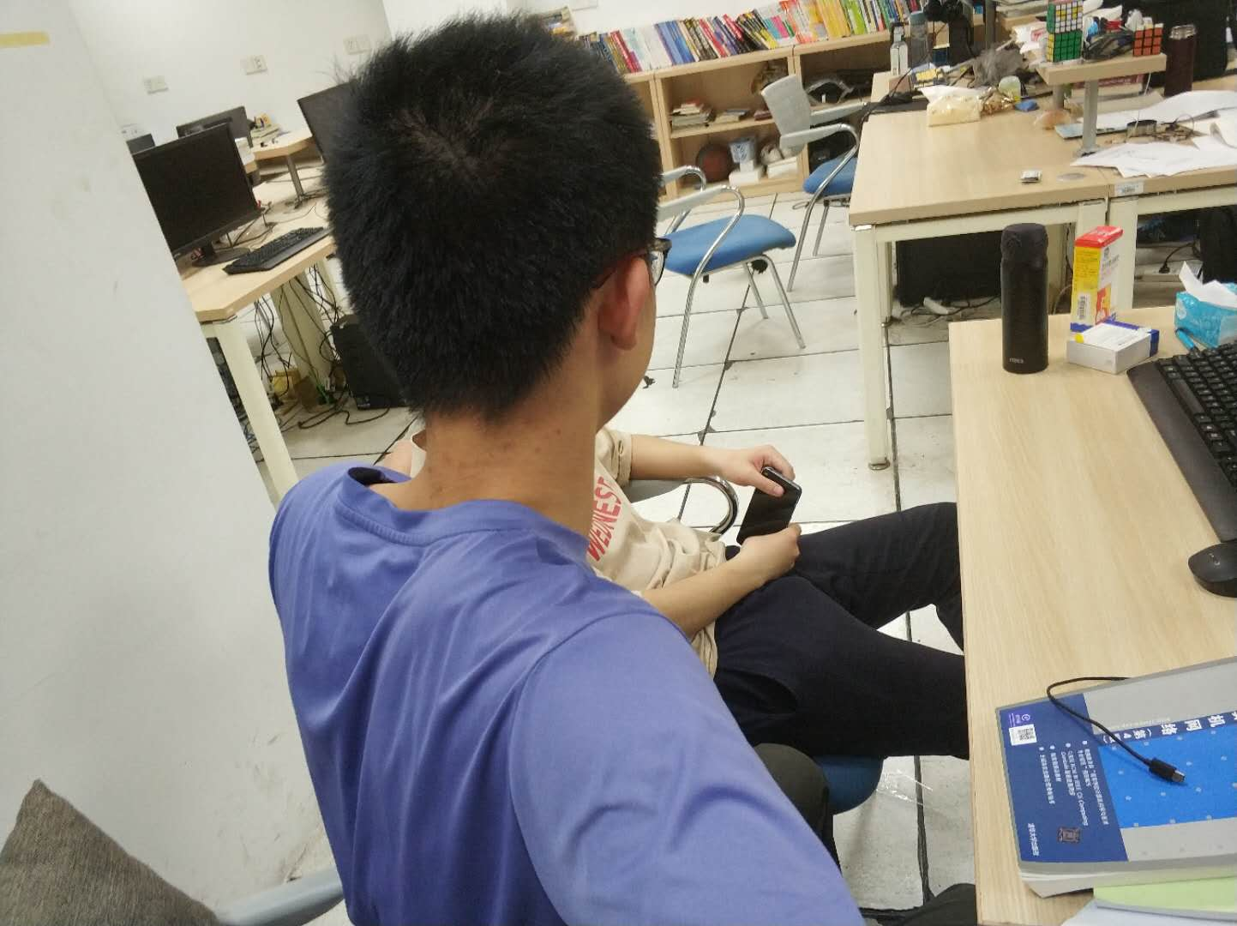

### 用户对界面的确认

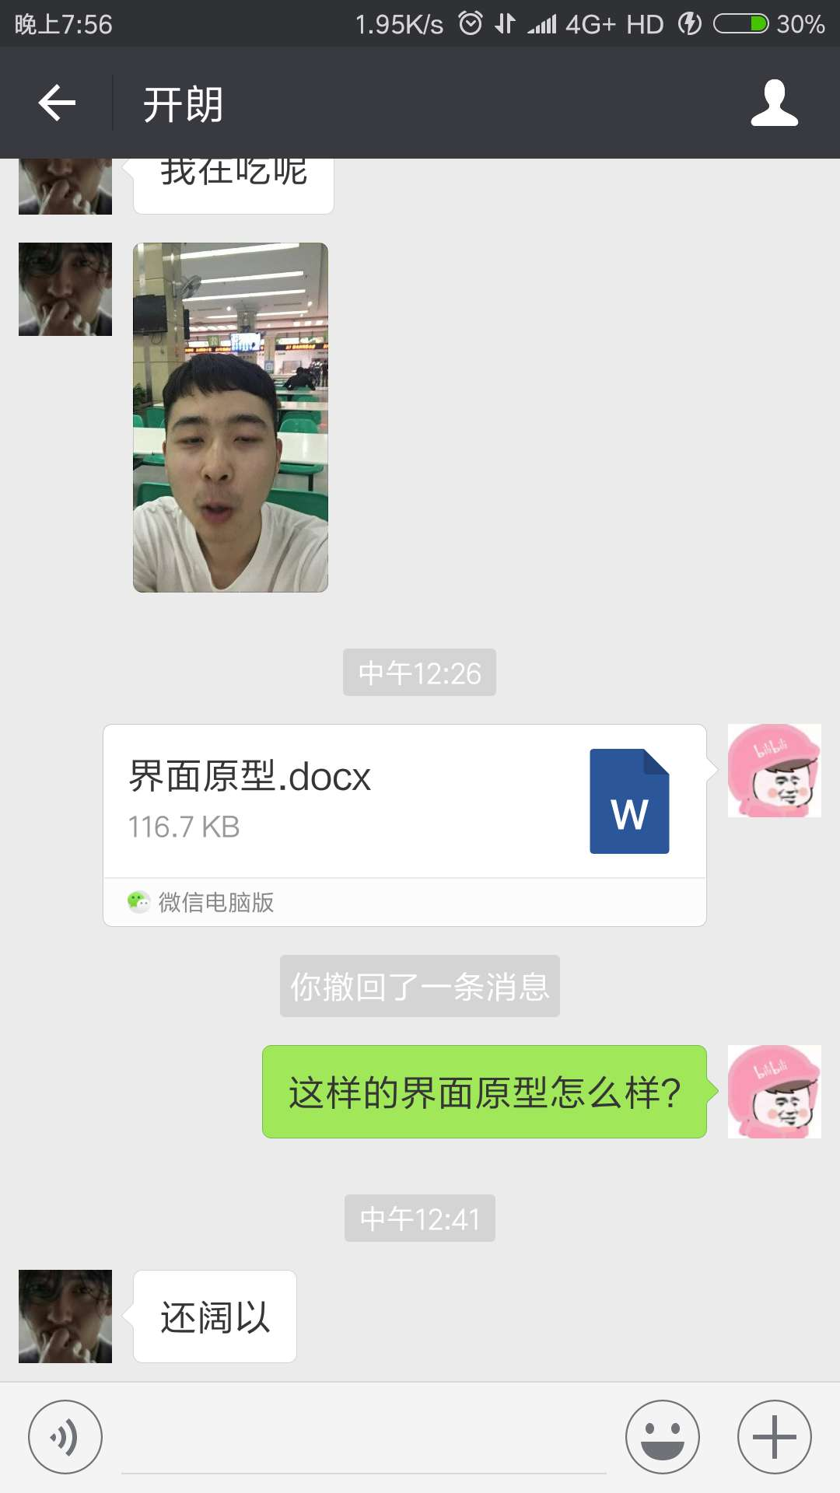

## 状态转换图：

### 微信服务号的状态转换图

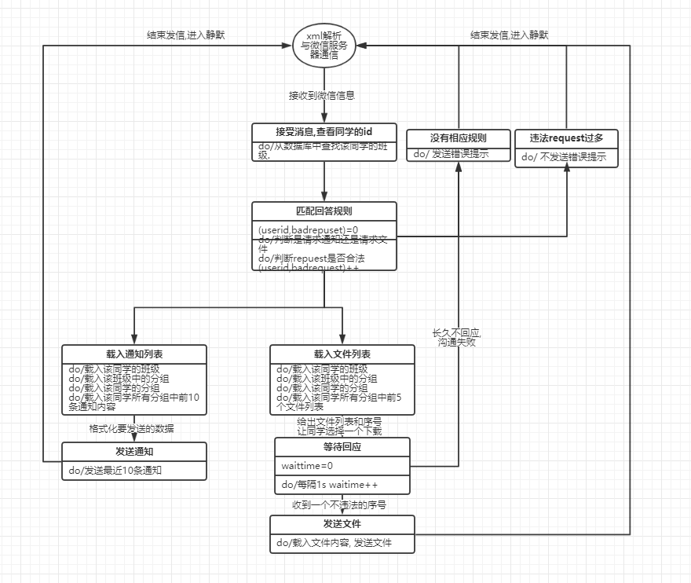

### 状态转换图_小程序

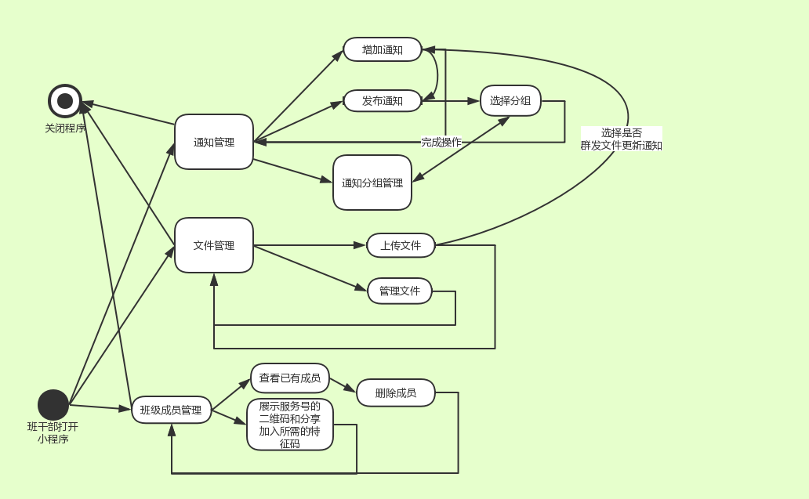

## 层次方框图

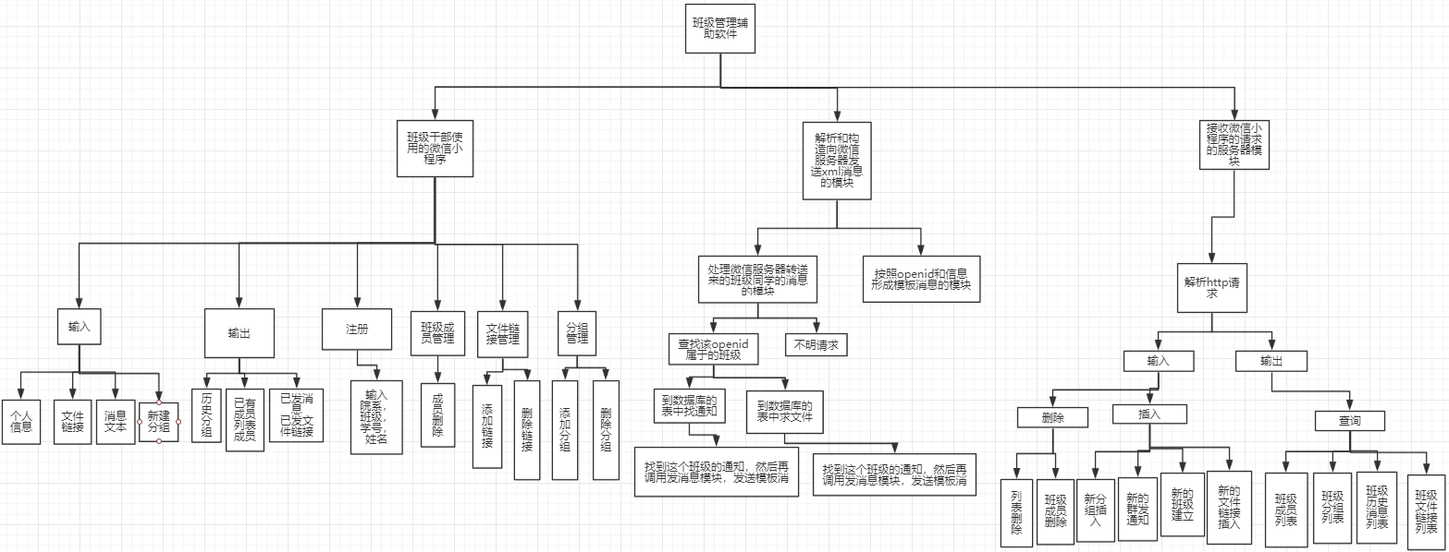

## IPO图

